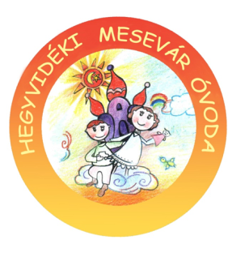
Májusi programok 2017.

- 05.03. – Sporttalálkozó a Városmajorban a Mókus csoport részvételével

- 05.04. – Séta a Városmajori piacra, tavaszi zöldségek vásárlása

- 05.05. – Nárcisz futás a Süni és a Méhecske csoportok részvételével

- 05.08. - Anyák napja az óvodai csoportokban 15:30 órától

- 05.10. – Madarak és fák napja
- Maci csoport kirándulása a Harangvölgyi tisztásra
- Mókus csoport a Budai Arborétumba látogat
- Csiga csoport sétája a Városmajorba
- Cica csoport sétája a Városmajorba

- 05.16. – Margaréta játszótérre látogat a Maci csoport
- A Csiga csoport sétája az óvoda környékén

- 05.15.-16. – Pillekő projekt keretében Mesevár és sárkány készítése

- 05.18. – Holle anyó c. bábelőadás megtekintése a Süni csoport részvételével. Látogatás a kulisszák mögé.

- 05.23. – A Maci csoport kirándulása Hűvösvölgybe villamossal
- Közlekedés megfigyelése a Csiga csoporttal
- Cica csoport séta a fagylaltozóba

- 05.25. – Ugráló vár a Mesevár udvarán

- 05.26. – Gyereknap a Mesevárban – Delfin, Katica, Nyuszi csoportosok
- Maci csoport kirándulása Margitszigetre
- Mókus csoport gyereknapi kirándulása az Anna rétre
- Süni csoport kirándulása a Tarzan parkban

- 05.29. – Mókus csoport sétája a Svábhegyi tanösvényen, élményösvényen

- 05.30. – Méhecske csoport - Hajózás a Dunán

- Csoportok Évzáróinak időpontjai:

- 05.23. – Cica csoport 16³⁰ órakor
- 05.24. – Nyuszi csoport 16 órakor
- Méhecske csoport 16⁴⁵ órakor
- 05.25. – Katica csoport 16³⁰ órakor
- 05.26. - Pillangó csoport 16³⁰ órakor
- 05.29. – Delfin csoport 16³⁰ órakor
- 05.30. – Csiga csoport 16 órakor
- 05.31. – Maci csoport 16³⁰ órakor
- 06.01. – Süni csoport 16³⁰ órakor
- 06.02. – Mókus csoport 16³⁰ órakor

